
第六讲 电阻

跬步千里
电阻
下列说法正确的是（ ）
练1

A．通过导体的电流为零，导体的电阻也为零
B．通过导体的电流越大，导体的电阻一定越小
C．导体两端电压为零，导体的电阻也为零
D．导体的电阻是导体本身的一种性质
【答案】D
有一段粗细均匀的金属导线，电阻是1欧，把它对折后作为一条导线使用，此时它的电阻将（ ）
练2

A．大于1欧 B．小于1欧
C．等于1欧 D．可能大于1欧也可能小于1欧
【答案】B
两个定值电阻R₁、R₂的内部结构图，如图所示，R₁、R₂是粗细均匀、材料相同的两根电阻丝（涂有绝缘漆），缠绕在完全相同的圆柱形绝缘棒上，圈数分别为43圈和33圈，R₁的电阻丝比R₂的电阻丝细。将R₁、R₂并联在电路中工作一段时间，如图所示，R₁、R₂两端的电压分别为U₁、U₂。下列说法正确的是（ ）
练3

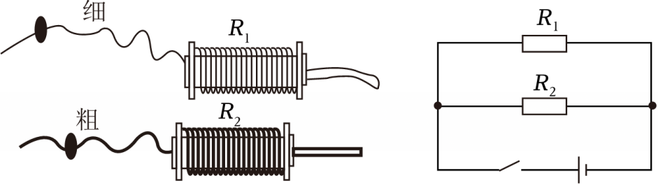
A．R₁＞R₂ B．R₁＝R₂ C．U₁＜U₂ D．U₁＞U₂
【答案】A

铅笔芯的主要成分是石墨和粘土，石墨提供书写所需的黑色痕迹，而粘土则用于调节铅笔的硬度。铅笔芯的型号主要根据石墨和粘土的比例来划分，如“B”型号笔芯，“B”前的数字越大，则石墨含量越高。已知石墨具有良好的导电性。下列三种铅笔芯串联在电路中，它们长度相同，标注了各自的直径和型号，下列说法正确的是（ ）
练4

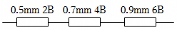
A．“0.5mm 2B”的电阻最大
B．“0.7mm 4B”的电阻最大
C．“0.9mm 6B”的电阻最大
D．因为串联，三个铅笔芯的电流大小相同，电阻大小相同
【答案】A
导体绝缘体超导体
在水银、硅、铁、玻璃中，属于半导体材料的是_____，太阳能电池可将太阳能直接转化为_____能．在输电导线、发电机线圈、电炉丝中，不可能应用超导材料的是_____________．
练5

【答案】硅；电；电炉丝
王亮家装修时选择了购买LED节能灯。准备安装电灯之前，赵磊为了施工用电的安全，首先去了解节能灯的结构（如图），其中下列部件中属于绝缘体的有 ，属于导体的有 （两空均选填英文序号），属于半导体材料是LED芯片。
练6

A.U形玻璃管 B.LED芯片 C.阻燃外壳 D.金属螺口 E.陶瓷环
F.金属触点
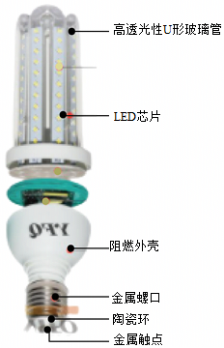
【答案】A、C、E；D、F。
滑动变阻器
下列为滑动变阻器连入电路的示意图，当滑片P向右滑动时，连入电路的电阻变小的是（ ）
练7

A．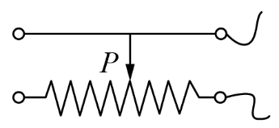 B．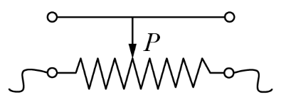
C．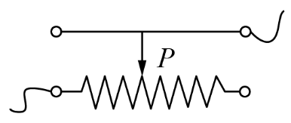 D．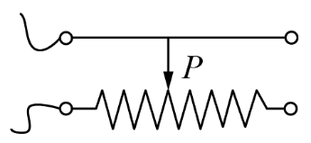
【答案】A

在“用滑动变阻器改变电路中的灯泡亮度”实验中，如图所示：
练8

（1）闭合开关前，应将滑片移动到位置 （选填“A”或“B”）；
（2）如图，闭合开关S，将滑动变阻器的滑片从中间位置向右移动的过程中，滑动
变阻器接入电路的电阻 ，（选填“变大”、“不变”或“变小”），观察到灯泡
的亮度 。（选填“变亮”、“不变”或“变暗”）。
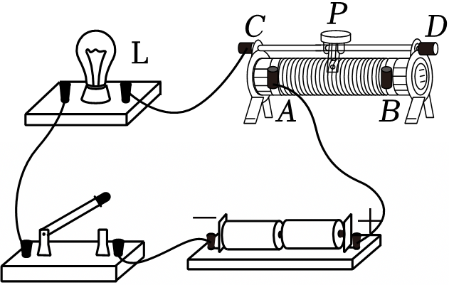
【答案】（1）B；（2）变大；变暗。
根据实物图，在方框中画出相应的电路图．
练9

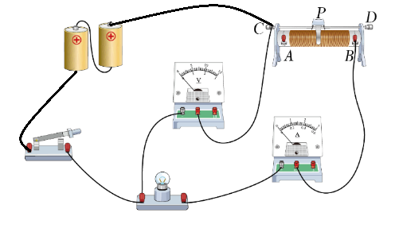
【答案】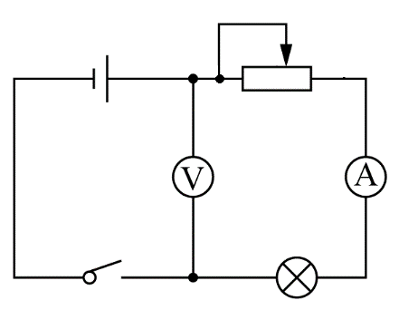

如图是一个自动体重测试仪的工作原理图，有关它的说法错误的是（ ）
练10

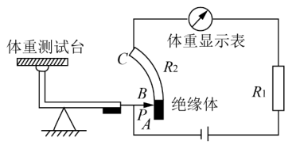
A．体重显示表是用电流表改装的
B．体重测试仪不工作时，测试电路处于断路
C．R₁的作用是限制测试电路的最大电流
D．体重测试仪所测体重越大，体重计显示表示数越小
【答案】D
（1）如图甲所示，多芯线是由多根细导线制成，各根细导线并在一起使用，可增大导线的 从而减小电阻；
练11

（2）由同种材料制成的长度相同、横截面积不同的两段导体，按如图乙所示的方式连入电路中，导体的电阻R_{AB} R_{BC}，通过的电流大小I_{AB} I_{BC}（选填“大于”等于”或“小于”）。
（3）如图丙所示，某种调光型台灯的电路图，a为电位器（变阻器）示意图，转动旋钮可改变滑片P在碳膜（相当于一根电阻丝）上的位置，电位器的A、B接线柱与灯泡串联，顺时针转动旋钮时灯泡亮度会 （选填“变亮”“变暗”或“不变”）。
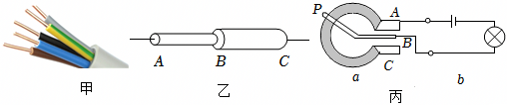
【答案】（1）横截面积（2）大于；等于；（3）变亮。
如图电阻箱的示数是 Ω，如图所示的是插入式电阻箱的结构示意图，则A、B两个接线柱之间的电阻值是 Ω，最大可以调到 Ω。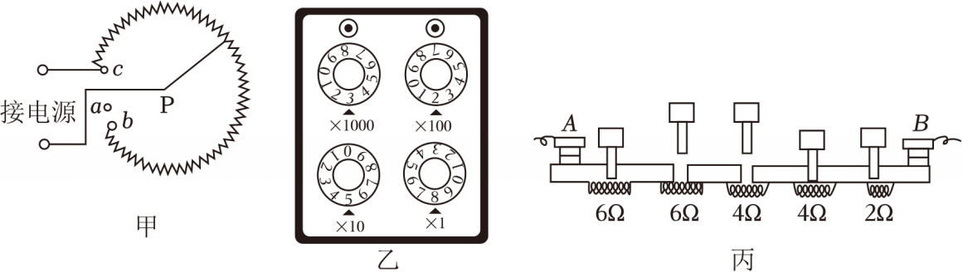
练12

【答案】（1）顺时针；（2）3258；10；22
如图甲所示的电路中，滑动变阻器连入电路的电阻丝是________段；如图乙所示的电路中，滑动变阻器连入电路的电阻丝是________段．（均选填“aP”“Pb”或“ab”）．其中移动滑片可以使灯泡的亮度发生改变的的是图________（选填“甲”或“乙”）．
练13

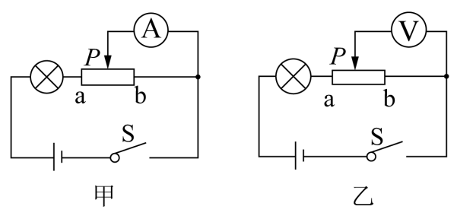
【答案】（1）aP；ab；甲
电路综合（画图）

声明：试题解析著作权属菁优网所有，未经书面同意，不得复制发布日期：2025/8/13 14:35:03；用户：叶东华；邮箱：xhjycpczwl02@xyh.com；学号：21041089
登高望远

小明同学学习了电阻的知识后开展对“液体电阻大小与哪些因素有关”的探究，他提出了以下猜想：
练14

A．液体的浓度越大，液体电阻越小；
B．液体的温度越高，液体电阻越大；
小明在实验室中找到的实验器材有：两端接有金属接线柱的塑料管、电源、开关、小灯泡、导线，食盐，将上述器材组装成如图1所示的电路，并利用盐水进行实验探究猜想A。请你完成下列问题：
（1）小明在实验中是通过比较 来比较液体电阻大小，这种实验方法叫 ；
（2）小芳觉得如果盐水的电阻改变不明显，很难从肉眼去判断灯泡亮度的变化，因此她觉得应该在实验中加入一个 会更科学准确，请你帮她把电路图画出来。（用来表示液体电阻）
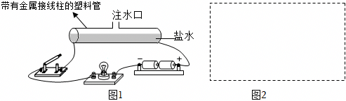
（3）请在下面补充实验步骤，并写出“判断猜想A是否正确的依据”。
①按照电路图组装好实物图，往塑料管中注入 温度的低浓度盐水（选填“相同”或“不同”），闭合开关，记录此时电流表示数I1；
②断开开关，往塑料管中加入一定量的食盐，搅拌溶解，增大盐水的浓度，闭合开关，记录此时电流表示数I2；
③断开开关， ；
④判断猜想A是否正确的依据： 。
【答案】（1）灯泡的亮度；转换法；（2）电流表；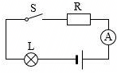；（3）①相同；③比较I1与I2的大小，得出结论；④若电路中的电流逐渐变大，则猜想A正确，否则猜想A错误。
阅读下文，回答下列问题。
练15

电阻率
我们已经知道导体的电阻是导体本身的一种性质，它的大小与导体的长度、横截面积和材料有关，进一步研究表明，在温度不变时，导体的电阻跟导体的长度成正比，跟导体的横截面积成反比，这个规律叫做电阻定律，用公式表示为R$=\frac{ρL}{S}$，其中R、L、S分别表示导体的电阻、导体的长度和横截面积。而ρ是反映材料导电性能的物理量，我们把它叫做材料的电阻率。材料电阻率的大小与什么有关？小红提出如下猜想：
猜想1：电阻率与材料的长度有关；
猜想2：电阻率与材料的横截面积有关；
猜想3：电阻率与材料的种类有关。
于是小红找来不同规格的导线进行测量，实验数据见下表：
实验序号 | 材料 | 长度L/m | 横截面积S/m² | 电阻R/Ω | 电阻率ρ
1 | 铜 | 1.0 | 1.0×10^{﹣7} | 0.17 | 1.7×10^{﹣8}
2 | 铜 | 2.0 | 1.0×10^{﹣7} | 0.34 | 1.7×10^{﹣8}
3 | 铜 | 1.0 | 10.5×10^{﹣7} | 0.34 | 1.7×10^{﹣8}
4 | 铁 | 1.0 | 1.0×10^{﹣7} | 1.0 | 1.0×10^{﹣7}
5 | 镍铬合金 | 1.0 | 1.0×10^{﹣7} | 11.0 | 1.0×10^{﹣6}
（1）写出电阻率ρ国际单位制中的单位：________ 。
（2）正确的猜想是哪一个？________ 。
（3）根据表中的数据，如果要制作一个滑动变阻器，应选用哪种材料？
选用该种材料的理由是什么？ 。
【答案】（1）Ω•m；（2）猜想3；（3）镍铬合金；相同规格的镍铬合金的电阻较大

